Plynová deska
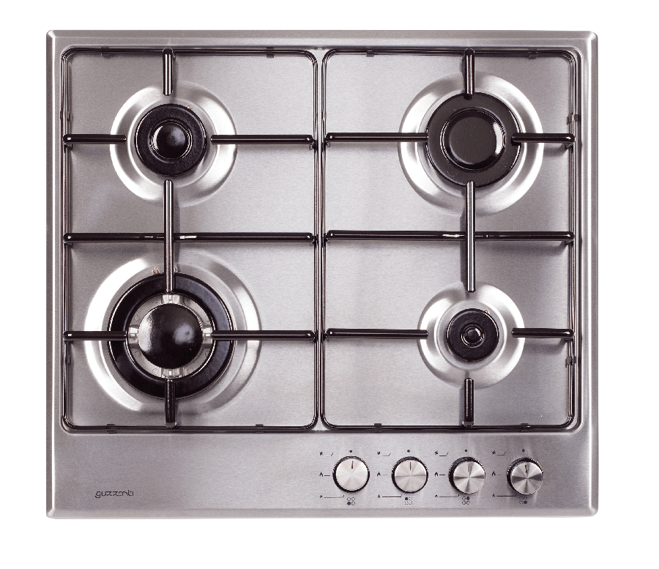
GUZZANTI GZ-8204

- 4 varné zóny + hořák WOK
- Nerezové provedení
- Nerezová ovládací kolečka
- Napětí 230 V
- Celkový výkon 9,26 kW
Levý zadní střední hořák 1,78 kW
Levý přední WOK hořák 3,6 kW
Pravý zadní velký hořák 3 kW
Pravý přední malý hořák 0,88 kW
- Smaltovaná mřížka
- Bezpečnostní automatické vypínání
- Trysky na propan butan
- Váha netto/brutto - 8,6 / 10,8kg
- Rozměry v balení ŠxHxV – 630 x 655 x 165 mm
- Rozměry desky ŠxHxV – 580 x 510 x 100 mm
- Kabel na připojení do elektřiny
- EAN 8594186720149

